L2 노선 피처 설계 근거
무엇을 피처로 넣었고, 왜 그것을 넣고 저것을 뺐는가
문서 정보 | 작성일 2026-09-15 | 대상 L2단독 42열 · EU CLP · 제형 눈/피부
결론 먼저. 피처는 42열이고 설계 원칙은 4개다. 실측 중요도로 보면 가장 공들여 만든 규칙의 최종 판정(원-핫 11열)이 가장 안 쓰이고(합 7.4%), 그 판정을 내기 전의 가산식 중간 원값 8열이 가장 많이 쓰인다(합 36.8%). 설계 결함도 확인했다 — 완전히 같은 값을 가진 열이 4쌍이라 실효 열 수는 38이다.

1. 설계 원칙 — 무엇을 기준으로 골랐는가
피처를 성능으로 고르지 않았다. L2 노선의 질문이 '성분 정보와 GHS 혼합물 가산 규칙만으로 완제품 분류를 어디까지 되짚을 수 있는가' 이므로, 성능을 올리는 열이라도 그 질문을 반증 불가로 만들면 뺐다. 원칙 4개는 코드에서 강제되고 있으며 그 지점을 함께 적는다.
원칙 | 무엇을 뜻하는가 | 강제되는 지점
① 노선 반증가능성 | 다른 팀원 노선의 정보원이 있어야 계산되는 열은 단독 arm 에 넣지 않는다 | 피처노선_arm.json  audit_feature_lane.py
② 규칙을 라벨이 아니라 입력으로 | 가산식 판정을 정답으로 쓰지 않고 피처로 준다. 규칙이 틀린 자리를 모델이 고칠 수 있게 남긴다 | lib_model.build_ct  ct_to_X
③ 결측은 결측으로 | 농도·pH 결측에 0 이나 7 을 넣지 않는다. 트리의 native NaN 분기로 처리 | native_복원 규약  ZERO_IS_MISSING
④ 라벨과 문서를 공유하는 열은 배제 | 라벨을 읽은 문서 절에서 나온 값은 피처로 쓰지 않는다 | label_coderived 태깅  최소빈 S11 배제
표 1. 설계 원칙과 그것을 지키는 코드 지점. 성능이 아니라 질문의 형태가 기준이다
원칙 ①이 가장 비싸다. 이것 때문에 L2단독에는 완제품 물성 14종(pc2_ph·pc2_logkow·pc2_vp·pc2_bp 등)이 한 열도 들어가지 않는다. 그 값은 완제품 SDS 선언값이라 L1 노선 소유다. 농도가중 디스크립터 19열과 계면활성제 전하별 농도 6열도 마찬가지로 빠졌다 — 전하 클래스가 RDKit SMARTS 유래라 L3 정보원이 필요하다. 넣으면 성능은 오르지만 그 순간 '성분 정보만으로' 라는 전제가 깨진다.
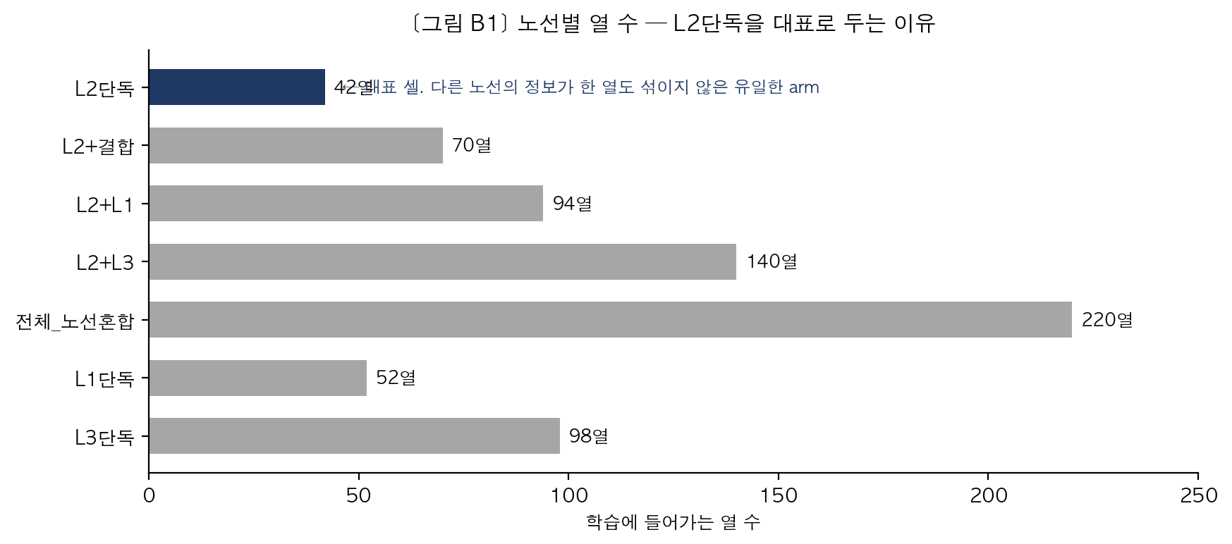
그림 B1. 노선별 열 수. L2단독 42열은 다른 노선 정보가 한 열도 섞이지 않은 유일한 arm 이다. 게이트를 넘은 arm 2개(피부 전체_노선혼합 0.7130 · 피부 L2+L1 0.7000)는 모두 남의 정보를 더한 것이라 이 가설의 근거로 쓸 수 없다

2. 정확히 무엇이 피처인가 — 42열 전수
42열은 성질이 다른 6개 묶음이다. 묶음마다 왜 그 형태로 만들었는지가 다르므로 묶음 단위로 적는다.
묶음 | 열 | 열 이름 | 왜 이 형태인가
① 규칙 판정 (원-핫) | 11 | f_ct_{eye,skin,sens}_cat_ | 가산식이 낸 최종 구분. __NA__ 를 별도 수준으로 둔 것이 핵심 — '규칙이 판정을 못 했다' 를 결측이 아니라 정보로 넘긴다
② 규칙 판정 (서수) | 6 | ct_{ep}_ord · f_ct_{ep}_ord | 심각도 순서(NC < 2 < 1)를 트리가 한 번의 분기로 자를 수 있게 한 것. 원-핫과 중복이지만 분기 깊이가 다르다
③ 가산식 원값 | 8 | f_ct_{ep}_s1 · _s2 · _add | 판정 직전의 가중합. 구분 1 농도합·구분 2 농도합·10·s1+s2. 임계값(3·10·20)에 걸리기 전의 연속량이라 판정보다 정보가 많다
④ 역할별 농도 | 13 | f_pct_ 12열 + f_max_pct | 성분명으로 역할을 추정해 역할별 농도를 합산. 가산식이 못 보는 '무엇이 얼마나 들었나' 를 넣는 자리
⑤ 조성 다양성 | 2 | f_shannon · f_simpson | 농도 분포의 엔트로피. 단일물질 제형과 복합 제형을 가른다
⑥ 이진 플래그 | 2 | ct_not_applicable · f_has_synergist | 규칙 적용 불가 표시와 협력제 유무
표 2. L2단독 42열의 6개 묶음. 스케일링은 하지 않는다 — 트리는 단조변환에 불변이고, 표준화하면 농도의 절대 수준(가산식 임계값이 걸리는 바로 그 양)이 사라진다
①②③이 같은 것을 세 번 말한다. 일부러 그렇게 뒀다. 가산식은 임계값 함수라 add = 9.8 과 add = 10.2 가 같은 구분으로 압축된다. 원값을 함께 주면 모델이 그 경계를 다시 정할 수 있다. 실측(§3)에서 이 판단이 맞았다.
④의 역할 추정은 정확하지 않다. lib_desc.guess_role 이 성분명 정규식으로 역할을 찍고, 못 찍은 것 중 농도 1위만 active_presumed 로 올린다. 그 결과 성분행 5,287개 중 3,153개(59.6%)가 여전히 역할 미상이고 그 농도가 f_pct_unknown 한 열에 뭉쳐 들어간다. 이 열이 죽은 열이 아니라는 것이 문제다 — 중요도 눈 5.2% · 피부 5.0% 로 상위권이다. 즉 모델은 '이름을 규칙으로 못 읽은 성분의 질량' 을 유용한 신호로 쓰고 있다.
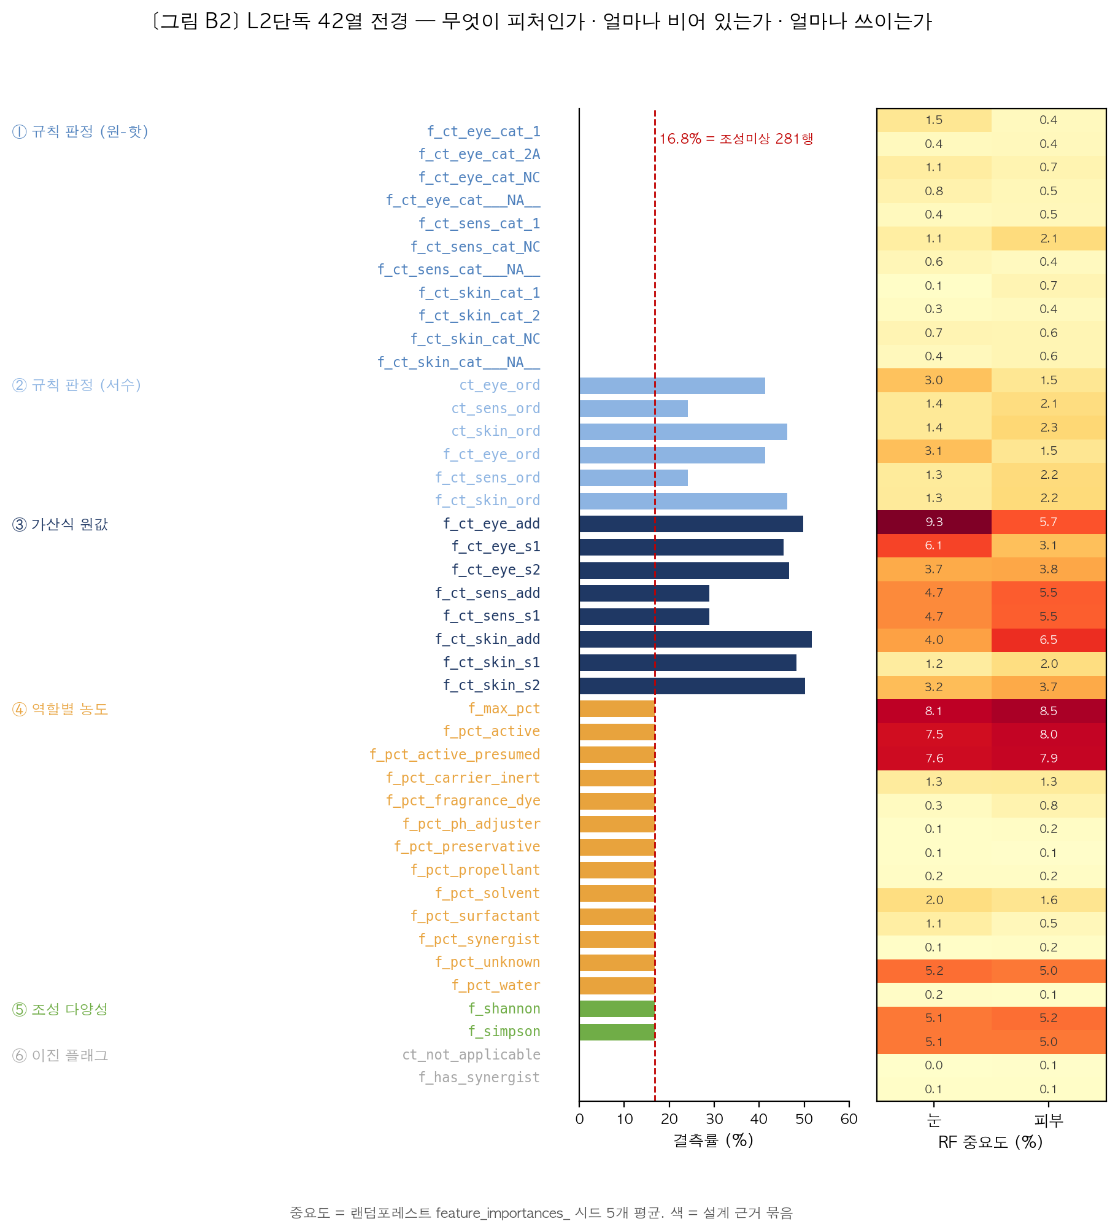
그림 B2. 42열 전경 — 이름 · 결측률 · 중요도. 원-핫 11열은 결측이 구조적으로 0 이라 막대가 없다(__NA__ 수준이 결측을 흡수). 붉은 파선 16.8% = 조성미상 281행

2-1. 뺀 것과 그 이유
뺀 것 | 열 수 | 이유
완제품 물성 | 14 | pc2_ph·pc2_logkow·pc2_vp·pc2_bp·pc2_fp·pc2_mp·pc2_density 등. 완제품 SDS 선언값 = L1 노선 소유
농도가중 디스크립터 | 19 | f_MolLogP_wmean 등. 농도(L2)와 구조(L3)가 둘 다 있어야 계산된다
전하별 농도 · 상호작용 | 9 | f_pct_surf_anionic 등 6열 + f_solvent_x_logp 등 3열. 전하 클래스가 RDKit SMARTS 유래
ph_best | 1 | 노선 귀속 미결. 강산·강염기 비가산 예외 게이트가 아직 구현 안 됨(STAGED)
최소빈 S11 판독 | — | 라벨과 같은 문서 절에서 읽은 값. 피처로 쓰면 정답이 샌다
f_pct_thickener | 1 | 정상 탈락. 증점제로 찍힌 성분행이 2개뿐이고 둘 다 농도 미상이라 전 제형에서 값이 0 인 상수열
표 3. L2단독에서 제외한 열. 위 3개는 노선 반증가능성 때문에, 아래 3개는 각각 미결·누출·상수 때문에 빠졌다

3. 설계가 맞았는가 — 중요도로 되짚기
랜덤포레스트 feature_importances_ 를 시드 5개 평균으로 냈다. 이것은 교차검증 채점이 아니라 설계 검토용 순위다. 상관된 열끼리 중요도를 나눠 갖는 성질이 있어서 절대값을 인용하지 않고 묶음 합만 읽는다.
묶음 | 열 수 | 눈 중요도 합 | 피부 중요도 합
③ 가산식 원값 | 8 | 36.8% | 36.0%
④ 역할별 농도 | 13 | 33.9% | 34.4%
② 규칙 판정 (서수) | 6 | 11.5% | 11.8%
⑤ 조성 다양성 | 2 | 10.1% | 10.3%
① 규칙 판정 (원-핫) | 11 | 7.4% | 7.3%
⑥ 이진 플래그 | 2 | 0.2% | 0.2%
표 4. 묶음별 중요도 합. 열 수로 나누면 격차가 더 벌어진다 — 가산식 원값은 열당 4.6%, 원-핫은 열당 0.7%
규칙의 최종 판정을 피처로 주는 것은 거의 효과가 없었다. 원-핫 11열 + 서수 6열 = 17열이 합쳐서 18.9%(눈)인데, 그 판정을 만들어 낸 원값 8열 하나가 36.8% 다. 개별로도 f_ct_eye_add 9.3% 가 단일 최고이고 f_ct_eye_cat_2A 는 0.4% 다.
→ 읽는 법: 가산식은 임계값에서 정보를 버린다. 설계 단계에서 '판정만 주면 될 텐데 원값까지 넣는 게 중복 아닌가' 를 실제로 고민했는데, 원값을 넣은 쪽이 맞았다. 다음 노선 설계에서도 규칙의 출력은 압축 전 형태로 넘긴다.
농도가 규칙과 거의 대등하다. ④+⑤ = 44.0%(눈) 로 ③ 36.8% 보다 오히려 높다. 그중 f_max_pct 8.1%, f_pct_active+f_pct_active_presumed 15.1%(같은 값 두 열의 합), f_pct_unknown 5.2% 다. 규칙이 판정을 못 낸 제형에서도 '제일 많이 든 성분이 몇 %인가' 만으로 모델이 상당히 버틴다는 뜻이고, 커버리지 0.00–0.25 구간에서 규칙 단독 MCC 는 찍기 수준인데 모델 전체는 그보다 나은 이유가 여기다.
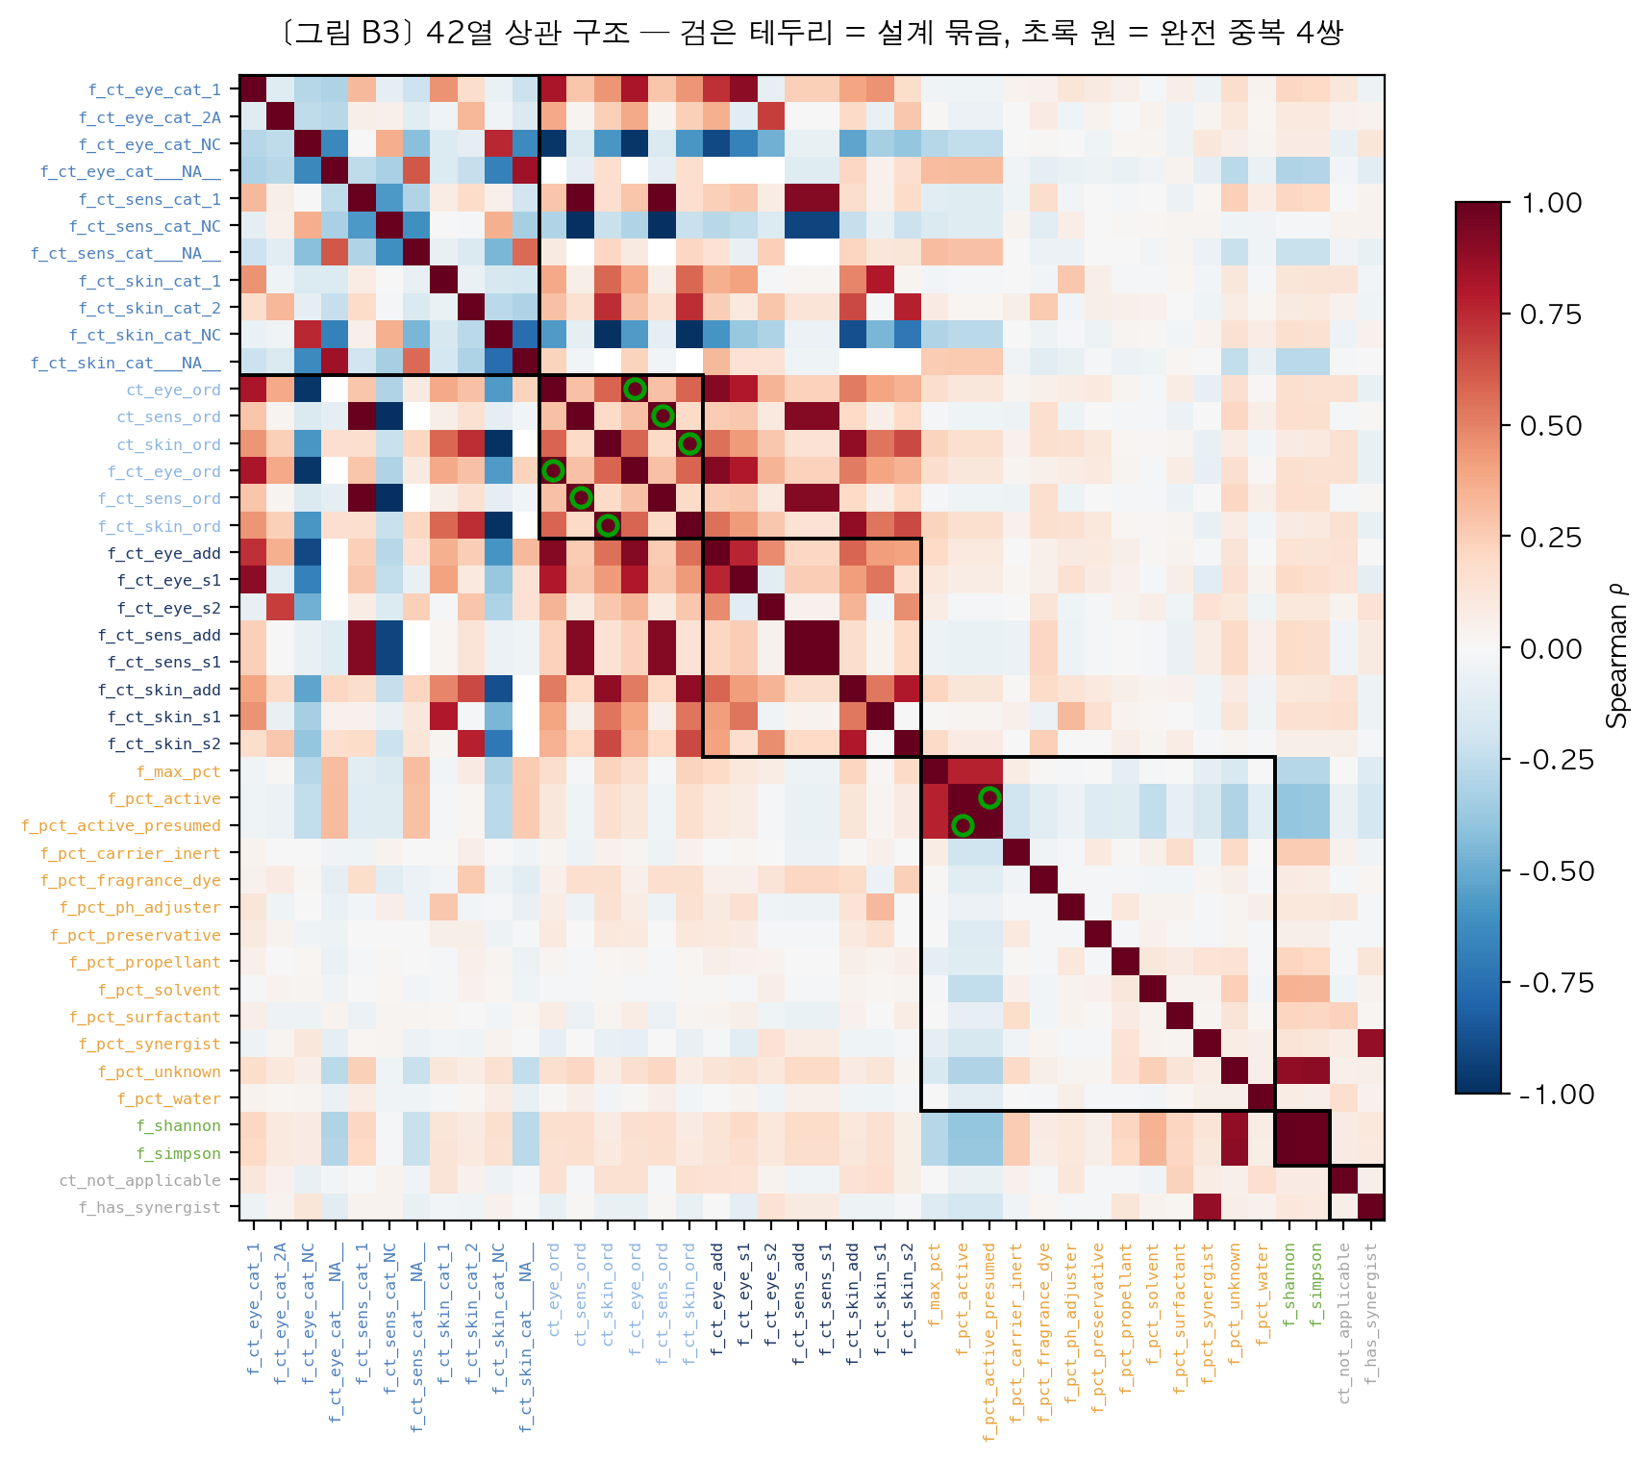
그림 B3. 42열 상관 구조(Spearman). 검은 테두리 = 표 2 의 묶음. 초록 원 = 값이 완전히 같은 4쌍. ①②③ 블록끼리 진한 붉은색인 것이 '같은 것을 세 번 말한' 결과이고, ④ 블록은 서로 거의 독립이다

4. 설계 결함 — 이번에 확인된 것
42열을 전수로 훑으면서 나온 것들이다. 값을 고치지 않았고 목록만 적는다.
결함 | 실측 | 판단
완전 중복 4쌍 | ct_eye_ord=f_ct_eye_ord · skin · sens 3쌍, 그리고 f_pct_active=f_pct_active_presumed | 실효 열 수는 38. 성능에는 영향이 없지만 중요도가 반씩 쪼개져 표를 오독하게 만든다. f_pct_active 는 15.1% 로 읽어야 한다
감작 CT 열 8개가 남아 있음 | f_ct_sens_ 합 눈 14.2% · 피부 18.2% | 감작을 학습 라벨에서 뺐지만 이 열들은 가산 디스크립터라 피처로 남겼고, v6 재현 lock 때문에 뺄 수도 없다. 그런데 실제로 피부 예측의 5분의 1을 떠받치고 있다 — 의도한 것이 아니라 확인된 사실이다
ct_not_applicable 이 죽은 열 | 98.4%가 한 값 · 중요도 0.0% | 다음 판에서 뺄 후보. 지금은 v6 재현 lock 안쪽
역할 추정 미상 59.6% | 성분행 3,153/5,287 이 unknown | f_pct_unknown 이 상위권 중요도를 갖는 원인. 역할 정규식을 늘리는 것이 농도 확보 다음의 개선 후보
표 5. 확인된 설계 결함 4건. 어느 것도 수정하지 않았다 — lib_model.py 와 input_dataset_v6.xlsx 는 버전 고정이다
→ 다음 판에서 손댈 순서: ① 농도 결측 2,121행 확보 → ② 역할 정규식 확장 → ③ 중복 4쌍·죽은 열 정리. ③은 성능이 아니라 문서 가독성 문제라 마지막이다.

